FASE 1 - Capacidad del sistema de extrusión
  - Flujo (velocidad) Volumétrica Máximo en Vacío

Objetivo
Sirve para determinar cuál es el máximo caudal sostenido que el conjunto HotEnd + Extrusor puede proporcionar sin perder pasos ni subextruir. No tiene en cuenta la calidad ni la geometría. Este test también depende de cada material y deberíamos hacerlo con cada material distinto que utilicemos, también varía con la temperatura, por lo que deberíamos utilizar para el test temperaturas similares a las de uso real.

Cómo generar el test
Este test se realiza con PRONTERFACE conectando a la impresora al ordenador.
- Calentar el fusor a 200ºC
  - Retraer 10 mm y limpiar boquilla
  - Subir el eje Z a 150 mm aproximadamente.
- Establecer valores relativos para que cada valor incremente al anterior G91
- Extruir a distintas velocidades
G1 E50 F120 | Extruye 50mm a 120 mm/s | 2 mm/sg
G1 E50 F180 | Extruye 50mm a 180 mm/s | 3 mm/sg
G1 E50 F240 | Extruye 50mm a 240 mm/s | 4 mm/sg
G1 E50 F300 | Extruye 50mm a 300 mm/s | 5 mm/sg
G1 E50 F360 | Extruye 50mm a 360 mm/s | 6 mm/sg
G1 E50 F420 | Extruye 50mm a 420 mm/s | 7 mm/sg
G1 E50 F480 | Extruye 50mm a 480 mm/s | 8 mm/sg
Elegimos el valor anterior al que produzca pérdida de pasos y/o inconsistencia.
Para garantizar un valor correcto podemos probar con distintas temperaturas (200 , 210, 220 …)

Qué medir
Iremos incrementando la velocidad de extrusión hasta que suceda una de las siguientes situaciones:
- Suene clic/clac – Indica que hay pérdida de pasos en el extrusor.
- El filamento engorda y adelgaza según sale de la boquilla – Indica fallo de consistencia
Elegiremos el último valor estable, es decir, el valor anterior al que produzca pérdida de pasos o inconsistencia. Puede ser recomendable probar con varias temperaturas.

Cálculos

Velocidad volumétrica máxima (Flujo máximo)
- Volumen de 1 mm de filamento
Diámetro filamento=1.75 mm --> radio r=0.875 mm
Área sección filamento: $Af=πr^{2}=π{(0.875)}^{2}=2.4 {mm}^{2}$
Volumen 1 mm de filamento: $V1mm=Af*1mm=2.4 {mm}^{2}*1mm=2.4 {mm}^{3}$
Es volumen por cada 1mm de filamento empujado ${{mm}^{3}}/{mm}= {mm}^{2}$
- Convertir velocidad de extrusor a mm/s
Último valor estable: 360 mm/min
$$vf=\frac{360 {mm}/{min}}{60}=6 {mm}/s$$
- Caudal volumétrico máximo
$$Qmax=vf*Af=6{mm}/s*2.4{mm}^{2}=14.43 {{mm}^{3}}/s$$

- Máxima velocidad de avance extruyendo (feedrate)
Qmax=caudal volumétrico (mm³/s); h=altura de capa (mm); w=anchura de línea (mm)
$$VVolMax=\frac{Qmax}{h*w}= \frac{14.43 {{mm}^{3}}/s}{0.2 mm*0.48mm}=150.3 {mm}/s$$

Dónde guardar el resultado
No es un valor imprimible, es un límite superior duro.
No se utiliza ni en el Firmware ni en ningún perfil del laminador, se puede poner una Nota en el perfil del filamento.

  - Flujo (velocidad) Volumétrica Máxima en Circuito

Objetivo
Determinar el flujo máximo usable con calidad en una geometría real, con presión real y enfriamiento real.
Se utiliza un circuito que se imprime en modo vaso.

Cómo realizar el Test

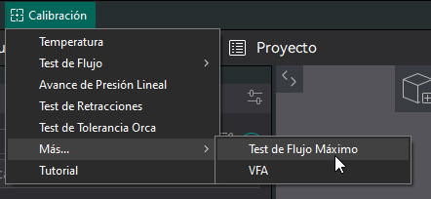

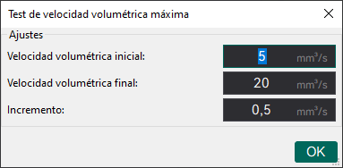
Modo Vaso: Proceso>Otros>Ajustes Especiales>Vaso en espiral
Sin borde de adherencia: Proceso>Otros>Borde de Adherencia> Tipo Borde> Sin borde
Soportes: Proceso>Soporte>Habilitar Soportes NO
Cubiertas y perímetros: Proceso>Fuerza>Bucles =1 / Capas cubierta superior=0 / Capas cubierta inferior=0 / Densidad de relleno=0

Cálculos. Distintas formas
- Con calibre calcular el valor
Mide la altura en la que el circuito sale bien.
$$Vel. Vol. Máx=ValorInicial+(altura medida*paso)$$
- En OrcaSlicer
- Carga el test con la configuración elegida
- Selecciona en el esquema de colores Flujo
- Desplázate a la altura en la que el circuito sale bien. Para que salga el valor del flujo mueve la barra horizontal para que muestre un recuadro con las medidas. Aparecerán los valores X,Y, Z (altura buscada) y Velocidad Flujo con el valor buscado.
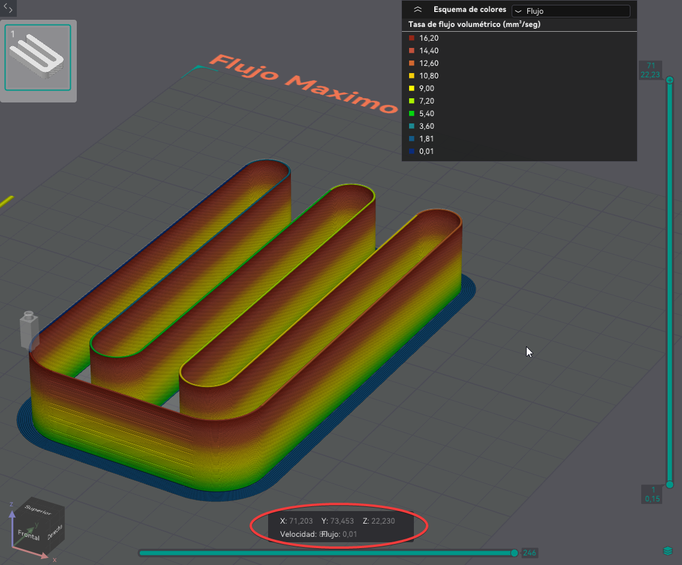

El valor que debemos introducir es el valor del Max FeedRate Extrusion y se calcula así:

$Max FeedRate Extrusion= \frac{VelVolMax}{AlturaCapa*AnchuraCapa}=\frac{14.4}{0.2*0.48}=150 mm/sg$

Dónde guardar el resultado
El valor que hemos hallado se debe introducir en la configuración del filamento:
Filamento> Limitación de la velocidad volumétrica>Velocidad Volumétrica Máxima

